|  |  |
| --- | --- |
|  | GTE/19 — NI/07 |
|  | 29/10/19 |
| **Décimo novena Reunión del Grupo de Trabajo de Escrutinio del Grupo Regional de Planificación y Ejecución CAR/SAM (GREPECAS)** | |
| Barranquilla, Colombia, 18 al 22 de noviembre de 2019 | |

**Cuestión3 del**

**Orden del Día: Revisión de los resultados del análisis de Grandes Desviaciones de Altitud (LHD)**

**e) Lecciones aprendidas por los Estados CAR/SAM para reducir el número de los LHD**

**MEDIDAS DE MITIGACIÓN DE EVENTOS LHD IMPLEMENTADAS ENTRE ARGENTINA Y CHILE**

(Presentada por Chile)

|  |  |
| --- | --- |
| **RESUMEN EJECUTIVO**  Esta Nota Informativa presenta a la reunión las gestiones llevadas a cabo entre la Oficina Regional OACI Lima, los POCs de los Estados y los Centros de Control de Área de Córdoba e Iquique para mitigar la ocurrencia de Grandes Desviaciones de Altitud (LHD). | |
| *Objetivos*  *Estratégicos:* | *A – Seguridad operacional*  *B – Capacidad y eficiencia de la navegación aérea* |
| *Referencias:* | * Informe Final GTE/18 * Carta de Acuerdo Operacional Chile-Argentina del 3 de diciembre de 2018. * Declaración de Bogotá, 06 Diciembre 2013. |

1. **Antecedentes**
   1. **La NE/6** en 6.2 que reseña: *“En la Figura 2 presentamos el Riesgo de Colisión consolidado en las FIR CAR/SAM en el año 2017 para mostrar anualmente y por FIR el estimado de los riesgos de colisión vertical. Se debe comprender que las FIR que llenaron el reporte LHD tienen su riesgo aumentado, pero casi siempre debido a fallas ocasionadas por las FIR adyacentes a su espacio aéreo.”*

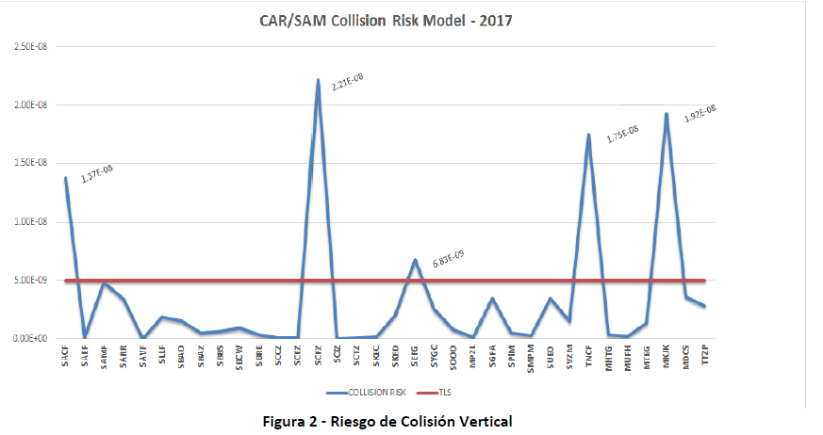

* 1. **La Conclusión GTE/18/2 del Informe Final GTE/18**

|  |  |  |  |
| --- | --- | --- | --- |
| **Número** | **Conclusión/Decisión** | **Responsable acción** | **Fecha límite** |
| GTE/18/2 | REDUCCIÓN DE LOS EVENTOS LHD CÓDIGO E |  |  |
| Que, considerando que en la clasificación de eventos LHD, la tendencia en los eventos del código E representa el 95.03% del total de eventos; y que este comportamiento se ha mantenido durante los últimos tres años, identificando varios puntos en las Regiones CAR/SAM donde la reducción en el número de eventos ha sido baja. Incluir en el programa de trabajo del GTE las siguientes acciones: |  |  |
| a) los Estados de las Regiones CAR/ SAM desarrollen las estrategias necesarias para la reducción de los eventos del Código E con base en la información proporcionada por CARSAMMA y NAARMO, que incluyan la capacitación necesaria para los controladores de tránsito aéreo, la mejora de la infraestructura Comunicaciones, Navegación y Vigilancia (CNS), incluido el intercambio de data radar y la mejora de las comunicaciones ATS entre las FIR involucradas, entre otras actividades; | Estados/OACI | GTE/19 |
| b) la OACI promueva reuniones bilaterales y multilaterales para abordar temas específicos entre las FIR involucradas, especialmente en la frontera de las Regiones CAR y SAM; y | Estados/OACI | GTE/19 |
| c) los Estados CAR/SAM reporten en las reuniones del GTE los resultados de estas acciones para la reducción de los eventos código E. | Estados/OACI | GTE/19 |

1. **Materia**
   1. Finalizada la reunión GTE/18, los Puntos Focales generaron Informes a sus Autoridades respecto de los documentos mencionados en los antecedentes, a partir de los cuales se propusieron medidas de mitigación que permitieran reducir la ocurrencia de eventos LHD en los puntos de transferencia entre Argentina y Chile, específicamente en aquellos dentro de las FIR Córdoba y Antofagasta, identificados como hotspots.
   2. Con la participación de los Jefes ATS de Argentina y Chile, los Jefes de los ACC de Iquique y Córdoba, coordinados por los respectivos Puntos Focales y con el apoyo de la Oficina Regional OACI Lima, se llevaron a cabo una serie de propuestas de medidas de mitigación de eventos LHD en los TCP entre Antofagasta y Córdoba.
   3. La Oficina Regional OACI Lima, coordinó la primera teleconferencia entre los Servicios de Tránsito Aéreo de Argentina y Chile para el día 28 de febrero de 2019, en donde se acordó tomar medidas concretas con miras a reducir los eventos LHD y aumentar la seguridad operacional entre ambas FIR.
   4. Las medidas adoptadas fueron:
      * + 1. Establecer un protocolo, en calidad de marcha blanca, para uso de red AFTN/AMHS entre los ACC de Córdoba e Iquique, de acuerdo al siguiente procedimiento:
2. Los sistemas INDRA con que ambas dependencias cuentan, serán configurados para que envíen un mensaje EST, automáticamente, a 1200 segundos del punto de transferencia de los TCP KADAT-KONRI-ARMOS-GEKAL.
3. Una vez que a la dependencia aceptante se le imprima la franja o ficha de progreso de vuelo, resultante de la recepción del mensaje EST, deberá, mientras dure el período de marcha blanca, llamar a la dependencia que transfiere, confirmando los datos que aparecen en la franja o ficha de progreso de vuelo: IDENTIFICACIÓN-FIX DE TRANSFERENCIA-HORA-NIVEL-SSR.
4. Si la dependencia transferidora no recibe la confirmación de los datos dentro de los 5 minutos siguientes al envío del mensaje EST, deberá llamar a la dependencia aceptante y verificar si existe algún problema en la coordinación.
5. En caso de falla de la red AFTN, la dependencia afectada deberá informar a la otra, suspendiendo este procedimiento de coordinación automático y se adoptará la modalidad de transferencia oral, vía REDDIG. Esta transferencia oral deberá efectuarse entre 40 y 20 minutos de la ETO al punto de transferencia.
6. Atendiendo que ambas dependencias no cuentan con visualización radar en los TCP KADAT-KONRI ARMOS y, con el fin de que las horas de transferencia resultantes del envío del mensaje EST sea lo más ajustada al real, la dependencia transferidora deberá mantener permanentemente actualizados los datos de nivel de vuelo autorizado y velocidad que desarrollan las aeronaves respecto de lo estipulado en el FPL.
7. Una vez finalizado el período de marcha blanca, los Encargados de Operaciones de ambas dependencias analizarán en conjunto los resultados obtenidos, definiendo los ajustes necesarios para establecer el procedimiento definitivo de transferencia vía AFTN.
8. Se exceptúan de esta coordinación los aeropuertos ubicados a menos de 20 minutos de vuelo de los TCP, debiendo efectuarse la coordinación oral de estos vuelos.
9. Finalizada la fase de marcha blanca, ambas dependencias analizarán los resultados y lo notificarán a sus respectivas autoridades, y si corresponde, se propondrán los cambios correspondientes a la CAO vigente entre Chile y Argentina.
10. **Desafíos**
    1. La implementación del Sistema AIDC en la Región Sudamericana, ha sido uno de los objetivos propuestos en el Proyecto RLA/06/901, los Estados han trabajado profesionalmente en el logro de las metas para alcanzar la implantación del Sistema AIDC, como de igual forma para materializar eficazmente la interconexión con los Estados adyacentes.
    2. Lo anterior nos ha llevado a tener que establecer cursos de acción alternativos que permitan reducir eventos operacionales, por la vía de la “mensajería a estima”, que se han generado a resultas de la ausencia de una herramienta fundamental como el Sistema AIDC, tecnología que la industria ha puesto a disposición de los proveedores de servicio de navegación aérea (ANSP) y que no han podido ser implementadas a la fecha, por diferentes circunstancias, con las consecuencias ya conocidas.
    3. El resultado de las Teleconferencias ha sido un excelente medio por el cual los Estados involucrados, liderados por la Secretaría de la Oficina Regional Sudamericana de la OACI, han permitido establecer acuerdos pre-operacionales, en un escenario de marcha blanca, logrando una considerable reducción de los LHD durante el segundo semestre del año en curso.
    4. Durante 2019 el Estado de Chile ha trabajado activamente en este tema, se hizo el llamado a licitación internacional y se adjudicó el contrato a la empresa Thales Las France SAS para la implementación del AIDC, el que se encontrará operativo a partir del primer semestre de 2020 mejorando sustantivamente la seguridad a la navegación aérea, desde una perspectiva de disponibilidad, integridad, confiabilidad y precisión, contribuyendo también a la reducción de los eventos LHD que nos ocupan en esta reunión.
11. **Acciones sugeridas**
    1. Se invita a la Reunión a:
       * + 1. Tomar nota de la información proporcionada; y

b) que los Estados continúen con los esfuerzos para lograr la debida interconexión por la vía del AIDC en el más breve plazo, en la medida de lo posible.

— FIN —